Сабақты зерттеу әдісі-білім алушылардың қабілетін жетілдірудің тиімді жолы

Бүгінгі таңда білім беру барысында оқушының жеке тұлғасын
жан-жақты жетілдіруге, шығармашылық қабілетін дамытуға және келешек жастарымыздың ой-санасын қалыптастыруға ерекше назар аударылып отыр. Баламен тіл табыса отырып, оның бойына білім нәрін себетін басты тұлға - ұстаз. Сондықтан да мұғалім баланың танымдық іс-әрекеттерін дамыту үшін дұрыс бағыт-бағдар беріп, өз бетінше ізденуге баулыса онда баланың шығармашылық қабілеті, алған білімін жетілдіруге деген қызығушылығы арта түседі.
Бұл тұрғыда біздің Ахмет Байтұрсынұлы атындағы орта мектебімізде «Мақсатқа жетудің жеті модулі» атты сабақты зерттеу жобасы мектеп директоры Ж.Кулиеваның жетешілігімен жүргізіліп жатыр.
Жоба аясында мектебіміздің әртүрлі пән мұғалімдері бірнеше топтарға біріктіріліп жұмыс жүргізуі мұғалімдердің сабақты зерттей отырып, тәжірибе алмасуына, өзіндік білімін көтеріуіне жол ашты. Әрбір топ өз лек басшыларымен бірге жұмыстар жүргізеді.
Соның ішінде Т.Кенжебаева топ басшысы болып табылатын «Өнеге» тобының мүшелерінің алдына қойған мақсаты: «Топтық және жұптық жұмыстар арқылы 5 «А» сынып оқушыларының оқуын қалай жақсартамыз?». Мақсатымызға жету үшін топ мүшелері таңдап алынған 5 «А» сыныбымен білім алушылардың жүйелі мазмұндау, сұрақ қою, сұраққа жүйелі жауап беру проблемасы бойынша тиімді топтық және жұптық әдіс-тәсілдерді пайдаланып жұмыстар жүргізді.
Ең алғашында мектеп психологы Юсупбаева Балжан «3 сөз, 1 сөйлем» әдісімен оқушылардың есте сақтау, тез ойлау қабілеттерін дамыту мақсатында тренинг жүргізді. Тренинг оқушыларда сабаққа деген құлшыныстың артуына үлкен үлес қосты. Бірнеше оқушының көзінде жалын пайда болды.
Сынып жетекшісі Роза Сыдыкова «Әлеуметтік желіні тиімді пайдалана білейік» тақырыбында сынып сағатын өтті.
Бұл тақырып қазіргі таңдағы қоғамдағы ең күрделі мәселелердің бірі.Сабақта алынған Инстаграмм, Ватсап, Тик-ток деген топтарға бөліп, осы желілердің пайдасы мен зияны туралы түсінік беретін әдістерді қолданып, оқушылардың өз ойларын айтуға, еркін пікірлеуге мүмкіндік берді.

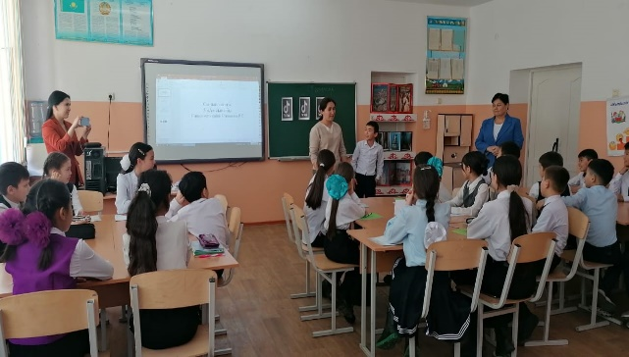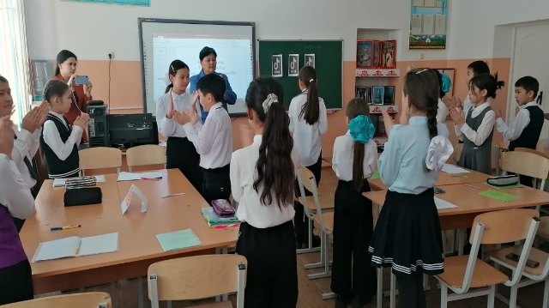

Топ мүшелері сынып жетекші өткізген тәрбие сағатында оқушылардың деңгейлерімен танысып, АВС деңгейіндегі оқушыларды анықтап, сабақтарды жоспарлауға кірісті. Оқушылардың белсенділігін арттыратын топтық және жұптық жұмыстарға тиімді әдіс-тәсілдерді қарастырды. Әрбір зерттеу сабағының жоспары алдын-ала топ мүшелері тарапынан бірге ең тиімді, қызықты, заманауи деген әдіс-тәсілдер таңдалып алынып жасалынды.
Тәрбие сағатынан кейін талдау жұмысына кірістік. Сабақта оқушылардың топтық жұмысқа бейімделмегені, бір-бірін тыңдағысы келмегені байқалды. Ендігі мақсат оларды топтық және жұптық жұмыстарға біріге отырып, білім алуға бағыттау болды.
Қазақ тілі пәнінен Тоғжан Кенжебаева «Жол белгілерін білеміз бе?» тақырыбындағы сабағында Flippity. Net бағдарламасының түстері арқылы үш топқа бөліп, Mentimeter әдісі арқылы тыңдалымдағы ақпаратты экранға шығарып, білім алушылардың уақыттарын үнемдеуге, өз-өздерін тексеруге қолайлы екенін көрсетті. Оқушылар топтық, жұптық жұмыстарға төселе бастады. Таңдалған әдістер нәтиже берді.
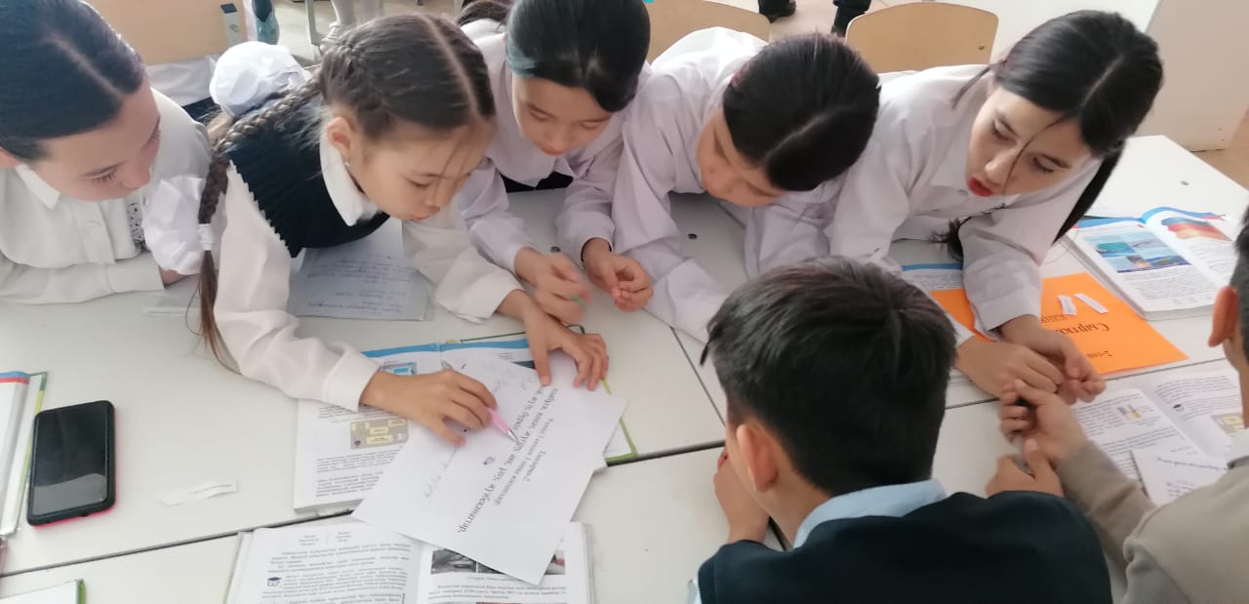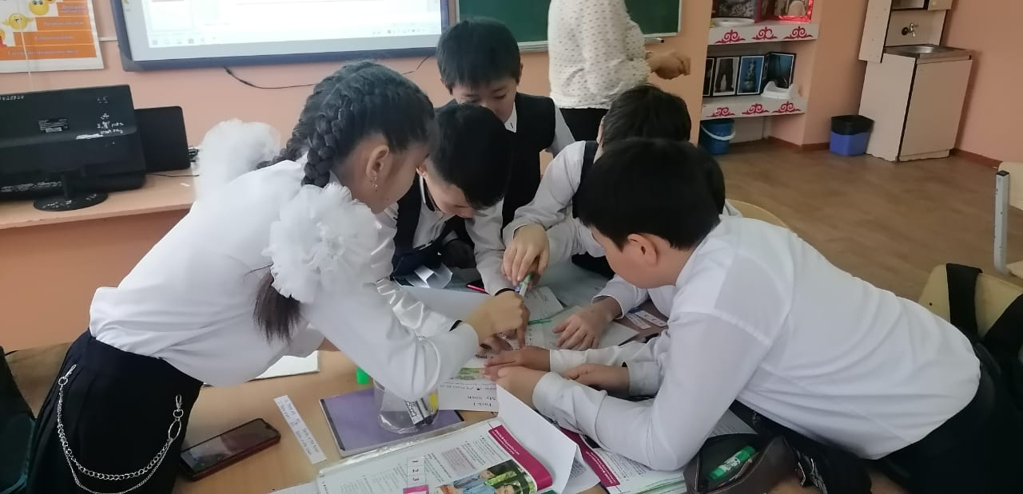
Ағылшын тілі сабағында Дариға Жаксылыкованың қолданған WORDWALL платформасы білім алушылардың пәнге қызығушылығын оятып, өз беттерінше жұмыс істеу қабілеттерін арттырды.Сондай-ақ бұл платформа білім алушыларға
ұялы телефондарын пайдалы іс-әрекеттерге ұтымды қолдануды үйретті.

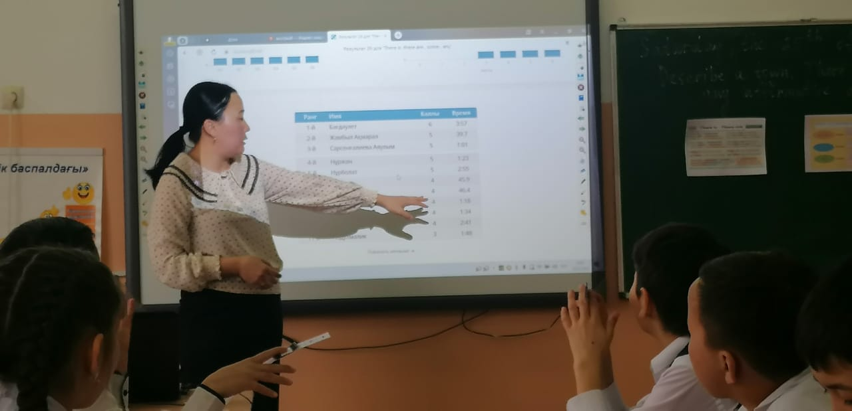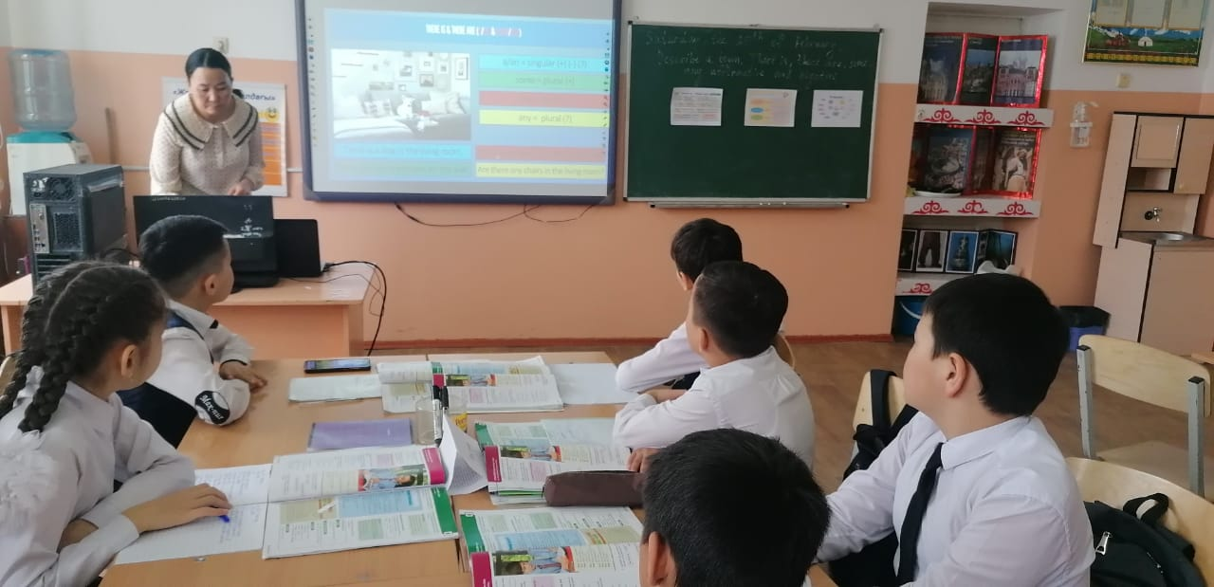

А.Шахаев өткен биология сабағында білім алушылар «салыстырмалы кестені толтыру», «9 сөзді 3-сөзден 3-топқа жіктеу» әдістері арқылы сұрақ қою, сұрақтарға жүйелі жауап бере алуға қол жеткізді.Топтық жұмысқа балалардың бейімделіп қалғандығы көрінді.
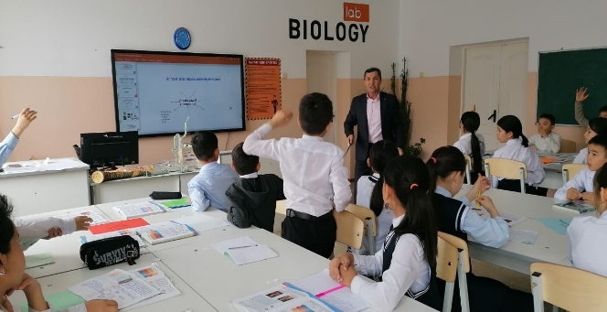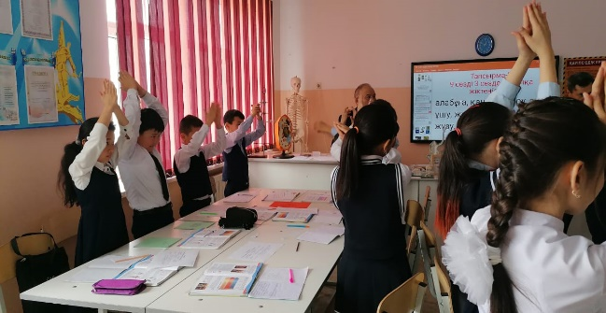

Емелхан Шарапи жүргізген ағылшын тілі сабағында «Useful questions», «Role-play» әдістері арқылы дербес және жұптық жұмыстар орындау барысында білім алушылар ағылшын тілінде бір-біріне сұрақтар қойып, жауап бере алу қабілеттерін көрсете алды.

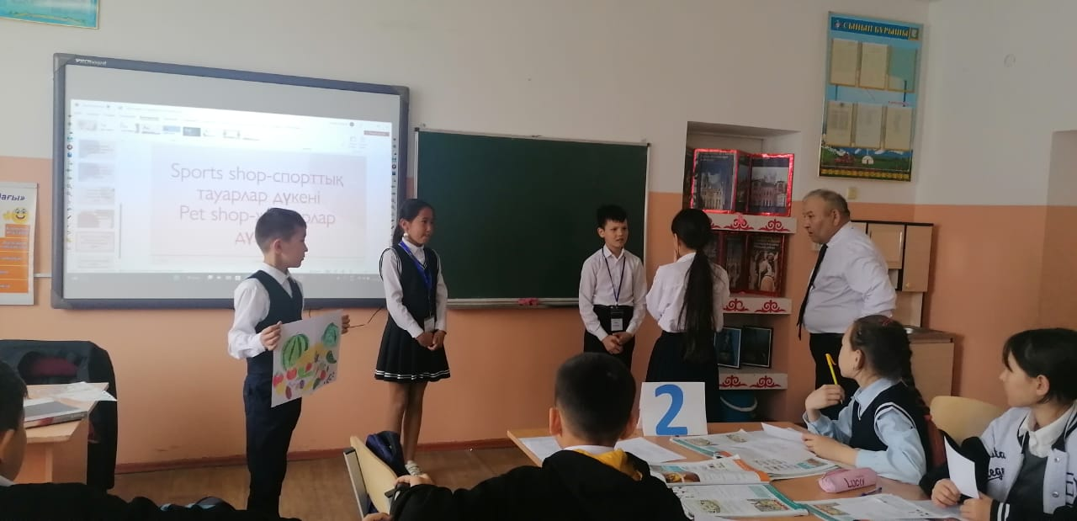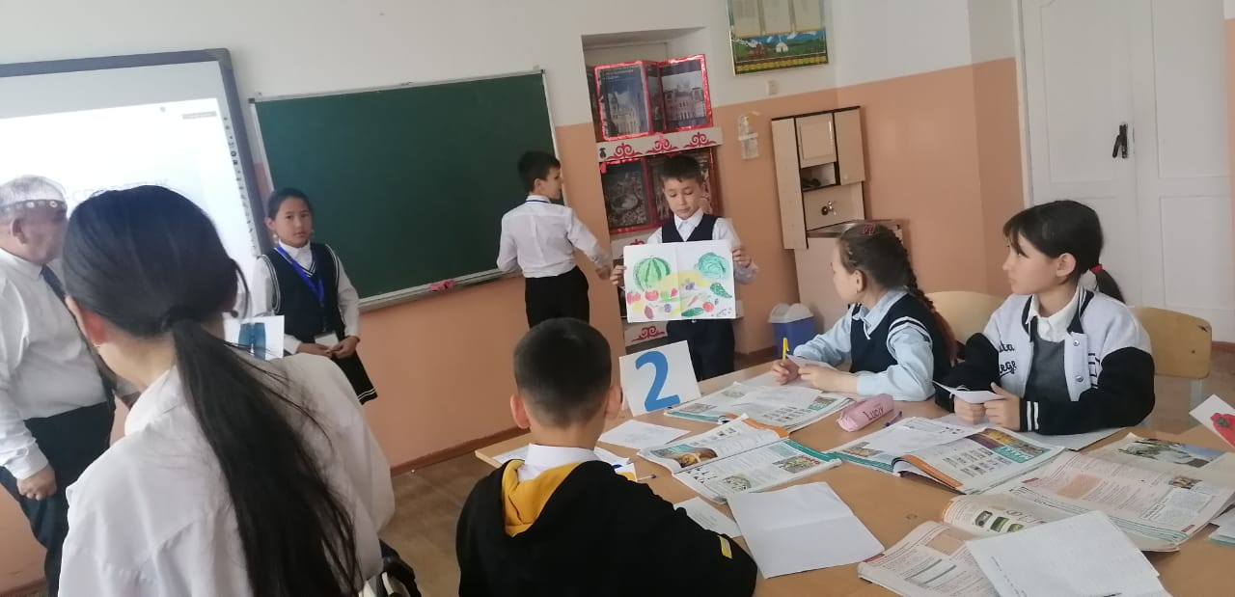

Өткізілген сабақтар нәтижесінде «С» деңгейіндегі Балтабай Нұртас «В» деңгейіндегі оқушылар қатарына қосылды. Оқушының ойлы жауаптары мұғалімдердің назарын аударды.
Сабақты зерттеу әдісі білім алушыларда бір-бірімен жағымды қатынасты қалыптастыруға,өзін-өзі әділ бағалауды қамтамасыз етуге, оқу процесінде шектеуді жоюға, әрбір баланың бейімділігін анықтап, қабілеттерін анықтауға және дамытуға көмектесті.

С.А.Бокаева
А.Байтұрсынұлы орта мектебі
ағылшын тілі мұғалімі

